т.(4872)25-96-25
8(903)840-32-16
Прайс на рассаду овощей 2021 г.
Фото | Название | Сорта |  | Цена за 1 шт
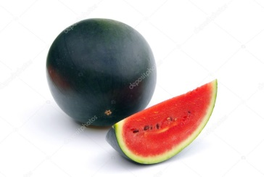 | Арбуз | Ультроранний сахарный |  | 25
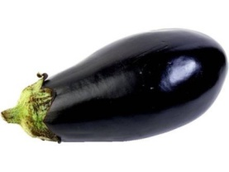 | Баклажаны | Рома F1  Каратая F1  Фабина F1  Классик F1  Белый |  | 25
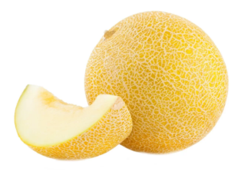 | Дыня | Колхозница |  | 25
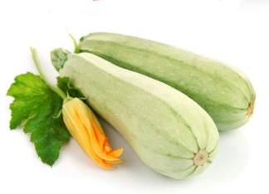 | Кабачки | Искандер F1  Сальвадор F1  Профит F1 |  | 25
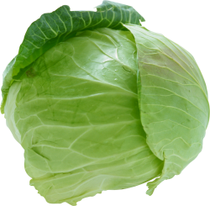 | Капуста белокочанная | Тиара F1  Бурбон F1  Парел F1  Золтой гектар  Редженси F1  Слава  Мегатон F1  Файтер F1  Харрикейн F1 |  | 15
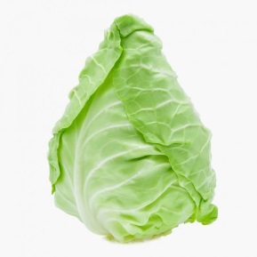 | Коническая | Редженси F1 |  | 15
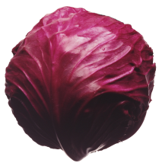 | Капуста краснокачанная | Ред Джевел F1 |  | 15
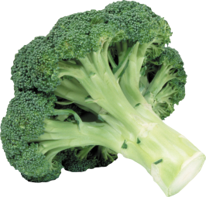 | Капуста брокколи | Фиеста F1  Нежн.Резонанс F1 |  | 15
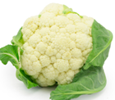 | Капуста цветная | Инклайн F1  Майбах F1  Пруденция F1  Шарм F1 |  | 15
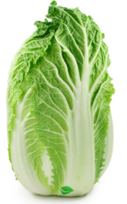 | Капуста пекинская | Ричи F1 |  | 15
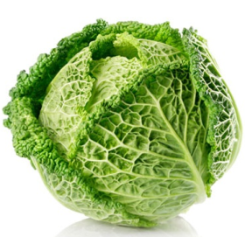 | Капуста савойская |  |  | 15
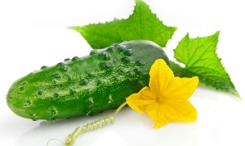 | Огурцы | Герман F1  Кураж F1  Маринда F1  Трилоджи F1  Зозуля |  | 25
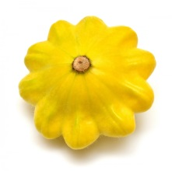 | Патиссоны | НЛО |  | 25
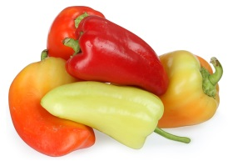 | Перец Болгарский | Бандай F1  Лотта F1  Джипси  Индиго F1  Клаудио F1  Требия |  | 30
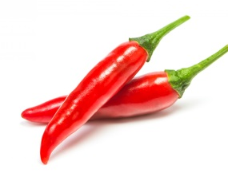 | Перец острый | Магма |  | 30
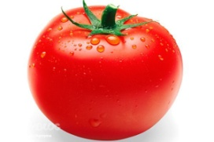 | Томат | Благовест F1  Владимир F1  Полфаст F1  Дебют F1  Тмаг F1  Примадонна F1  Сайт F1  Полбиг F1  Ричи F1  Бычье Сердце  Воловье Сердце  Видимо-невидимо |  | 25
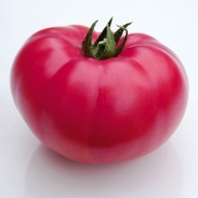 |  | Пинк Буш F1  Воловье Сердце розовое  Бычье сердце розовое |  | 25
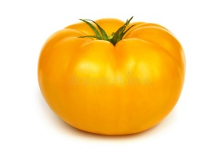 |  | Золотая Андромеда F1 |  | 25
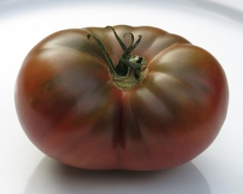 |  | Шоколадный F1 |  | 25
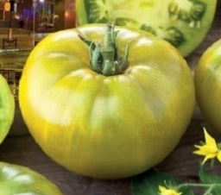 |  | Сладкий челябинск |  | 25
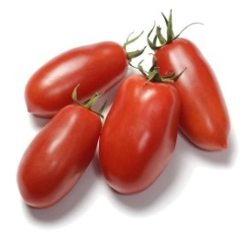 |  | Ослиные уши F1 малиновые  Ослиные уши F1 золотые |  | 25
 |  | Индиго роз F1 черный |  | 25
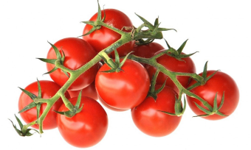 |  | Черри Вишня красная  Черри вишня черная |  | 25
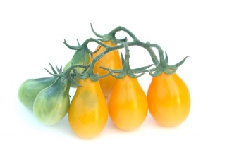 |  | Черри Медовая капля |  | 25
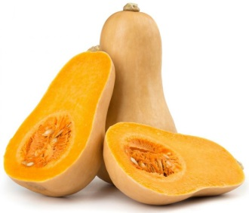 | Тыква | Мускатная Жемчужина |  | 25
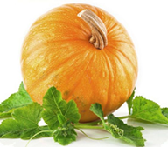 | Тыква | Мускатная Витаминная  Россиянка |  | 25
ЗЕЛЕНЬ
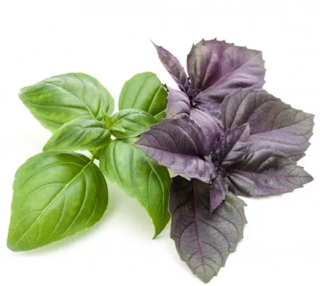 | Базилик | Зеленый  Фиолетовый  С ароматом корицы  Лимонный  Гвоздичный |  | 20
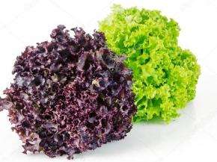 | Салат | Азарт F1  Кармези F1  Энтони F1 |  | 20
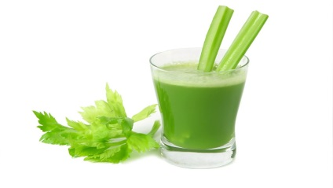 | Сельдерей | Корневой  Листовой  Черешковый |  | 20
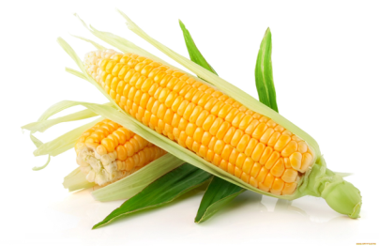 | Кукуруза | Лакомка |  | 15
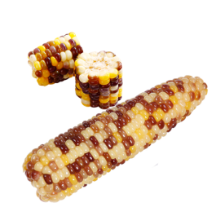 | Кукуруза | Радужная |  | 20
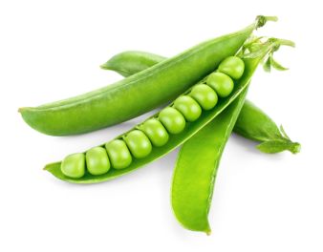 | Горох | Принцесса |  | 15
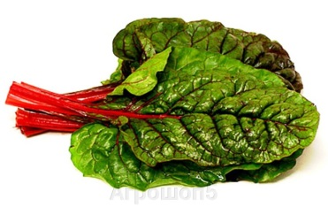 | Мангольд | Алый |  | 15
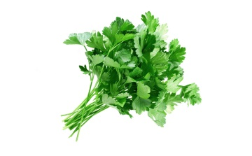 | Петрушка | Итальянская |  | 15
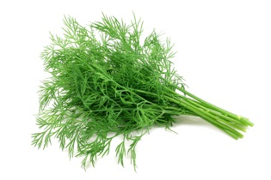 | Укроп | Обильнолиственный |  | 15
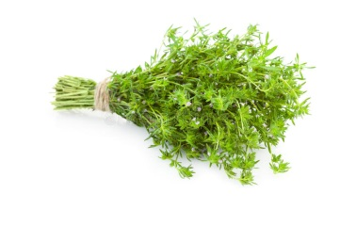 | Тимьян |  |  | 15
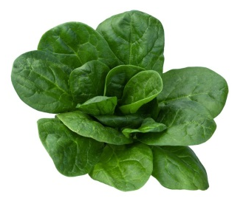 | Шпинат | Спокейн F1 |  | 15
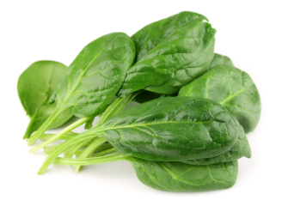 | Щавель | Широколистный |  | 20

